Witam Was Kochane Przedszkolaki

Dzisiaj chciałabym zaprosić was do poznania
„Wsi oraz miasta”
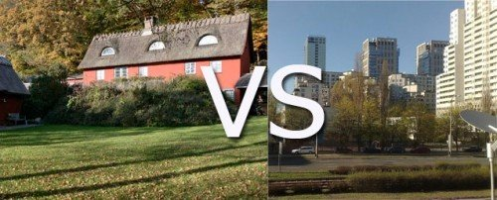

- Zabawa przy piosence „Rodzinna wycieczka”

https://www.youtube.com/watch?v=tlCH6BFEISg

- „Miasto i wieś” – zabawa dydaktyczna

Na początek spróbujmy sobie odpowiedzieć na pytanie, co to jest miasto, a co to jest wieś i czym się od siebie różnią.
Kiedy już znajdziemy odpowiedź na pytanie. Sprawdźmy czy mamy rację.
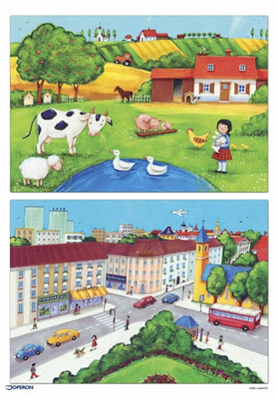
- „Konie i wozy” – zabawa ruchowa

Teraz kochane dzieci zaproście do zabawy rodzeństwo albo któregoś z rodziców i stańcie w parze jeden za drugim. Osoba z przodu podaje ręce drugiej osobie do tyłu. Osoba z przodu to koń, osoba z tyłu to woźnica
Poruszacie się do piosenki „Konik” w następujący sposób: bieg, marsz, podskoki. Co jakiś czas zmianę sposobu przemieszczania się. Zabawa trwa całą piosenkę.

https://www.youtube.com/watch?v=wDP1D5L7vQk

- „Wysokie domy, niskie domki” – zabawa ruchowa

Dziecko porusza się swobodnie po pokoju. Rodzic co jakiś czas mówi: „Wysokie domy!” – co oznacza, że ma wspiąć się na palce i zrobić dach z rąk nad głową lub: „Niskie domki!” – dziecko kuca i robią małe daszki nad głową, a po chwili wraca do marszu. Hasła pojawiają się w różnej częstotliwości, mogą się pojawiać parę razy pod rząd takie same.
Zabawę powtarzamy 5-6 razy.
- Karta Pracy

Wytnij ( jeśli nie potrafisz poproś rodzica o pomoc) i dopasuj odpowiedni obrazek do wsi oraz miasta,

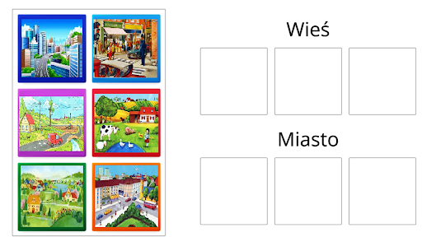
- „Nature” – słuchanie i próby śpiewania piosenki

Rodzicu włącz piosenkę dziecku.

https://www.youtube.com/watch?v=bi3nHgwxssc

Rodzic w trakcie piosenki pokazuje odpowiednie karty obrazkowe i wykonuje odpowiednie ruchy, dziecko próbują śpiewać piosenkę i naśladować odpowiednie gesty
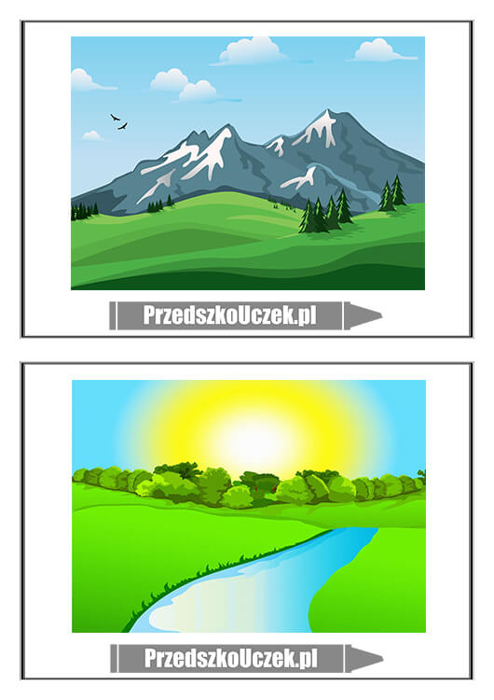

- Pokoloruj obrazek według polecenia

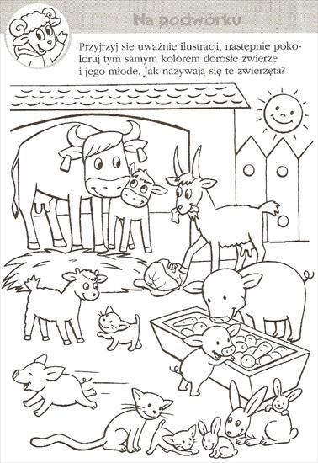

- Rowerek” – zabawa ruchowa

Rodzic pyta dziecko, czy na wsi i w mieście można jeździć na rowerze oraz jak nazywają się specjalne do tego miejsca (ścieżka rowerowa) i gdzie się one częściej znajdują (w miastach).
Następnie zaprasza dziecko na przejażdżkę rowerową.
Wszyscy kładziemy się na podłodze na plecach i poruszamy ugiętymi nogami w powietrzu, naśladując jazdę rowerem. Rodzic mówi, np.: „Rozpędzamy się… Jedziemy pod górę, jest nam bardzo ciężko… a teraz szybko, bo zjeżdżamy z górki! Ponownie się rozpędzamy, ale coś nam wyszło na drogę, musimy hamować”. Dziecko zmienia tempo „pedałowania” według jej wskazówek.

- Na koniec zapraszam was do obejrzenia filmu

https://www.youtube.com/watch?time_continue=100&v=RKxwNYHxgmM&feature=emb_logo

